芗城中学2016-2017学年高二上期末考物理试卷
班级： 座号： 姓名：
一、选择题(本大题共12小题，共48分。第1—8题是单选题；9—12题是多选题，全部选对得4分，漏选得2分，多选不得分。)
1.图是电场中某点的电场强度E与放在该点处的检验电荷q及所受电场力F之间的函数关系图象，其中正确的是（ ）
A.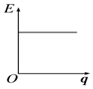 B.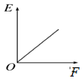 C.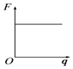 D.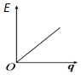
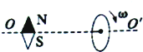
2.如图所示，一带负电的金属环绕轴OO′以角速度ω匀速旋转，在环左侧轴线上的小磁针最后平衡的位置是（ ）
A.N极竖直向上 B.N极竖直向下
C.S极沿轴线向左 D.S极沿轴线向右
3.在图中，标出了磁场B的方向、带电粒子的电性及运动方向，电荷所受洛仑兹力F的方向，其中正确的是（ ）
A.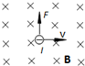 B.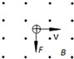 C.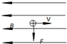 D.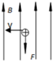

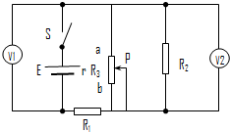
4.如图所示的电路中，电压表都看做理想电表，电源内阻为r．闭合电键S，当把滑动变阻器的滑片P向b端移动时（ ）
A.电压表V₁的示数变大，电压表V₂的示数变小
B.电压表V₁的示数变小，电压表V₂的示数变大
C.电压表V₁的示数变化量小于V₂示数变化量
D.电压表V₁的示数变化量大于V₂示数变化量
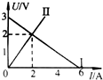
5.如图所示的图线中，I是电源的路端电压随电流变化的图线，Ⅱ是某电阻的伏安特性曲线，当用该电源向该电阻供电时，电阻上消耗的电功率和电源的效率分别为（ ）
A.4W 33% B.2W 67% C.2W 33% D.4W 67%

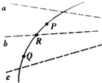
6.如图所示，虚线a、b、c代表电场中的三个等势面，相邻等势面之间的电势差相等，即U_{ab}=U_{bc}，实线为一带负电的质点仅在电场力作用下通过该区域时的运动轨迹，P、R、Q是这条轨迹上的三点，R点在等势面b上，据此可知（ ）
A.带电质点在P点的加速度比在Q点的加速度小
B.带电质点在P点的电势能比在Q点的小
C.带电质点在P点的动能大于在Q点的动能
D.三个等势面中，c的电势最高
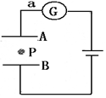
7.如图所示，平行板电容器两极A、B间有一个带电油滴P，正好静止在两极板正中间．现将两极板稍拉开一些，其它条件不变（拉开时间忽略），则（ ）
A.油滴将向上加速 B.油滴将向下加速
C.电流计中电流由b流向a D.电流计中始终无电流流过
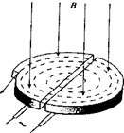
8.回旋加速器是加速带电粒子的装置，其核心部分是分别与高频交流电源两极相连接的两个D形金属盒，两盒间的狭缝中形成周期性变化的电场，使粒子在通过狭缝时都能得到加速，两D形金属盒处于垂直于盒底的匀强磁场中，如图所示．设D形盒半径为R．若用回旋加速器加速质子时，匀强磁场的磁感应强度为B，高频交流电频率为f．则下列说法正确的是（ ）
A.只要R足够大，质子的速度可以被加速到任意值
B.质子被加速后的最大速度可以超过2πtR
C.质子被加速后的最大速度与加速电场的电压大小无关
D.不改变B和f，该回旋加速器也能用于加速a粒子
资*源%库 ziyuanku.com9.关于四个公式①P=UI；②P=I²R；③P=；④P=，下列说法正确的是（ ）
A.公式②适用于任何电路的热功率的计算 B.公式①②④适用于任何电路电功率的计算
C.公式④适用于任何电路的电功率的计算 D.以上均正确

10.两个完全相同的金属小球，带电量之比为1：5，相距为r，两者相互接触后再放回原来的位置上，则他们间的库仑力可能为原来的（ ）
A.0.4 B.0.6 C.0.8 D.1.8

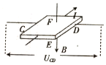
11.图示是霍尔元件的工作原理示意图，磁感应强度为B的匀强磁场垂直于霍尔元件的三作面向下，通入图示方向的电流I，C、D两侧面会形成电势差U_{CD}，下列说法正确的是（该元件正常工作时，磁场必须垂直工作面）（ ）
A.电势差U_{CD}仅与材料有关
B.若霍尔霉件的自由电荷是自由电子，则c侧的电势低于D侧的电势
C.其他条件不变，仅增大匀强磁场的磁感应强度时，电势差U_{CD}变大
D.在测定地球赤道上方的地磁场强弱时，元件的工作面应保持水平
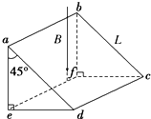
12.如图所示是等腰直角三棱柱，其中底面abcd为正方形，边长为L，它们按图示位置放置于竖直向下的匀强磁场中，磁感应强度为B，下面说法中正确的是（ ）
A.通过abcd平面的磁通量大小为L²•B
Ziyuanku.comB.通过dcfe平面的磁通量大小为L²•B
C.通过abfe平面的磁通量大小为零
D.通过bcf平面的磁通量为零

资*源%库 ziyuanku.com三、实验题探究题(本大题共3小题，共20分)
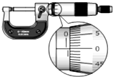
$来&源：ziyuanku.com13.某实验小组在“测定金属电阻率”的实验过程中，正确操作获得金属丝的直径读数是 ______ mm．

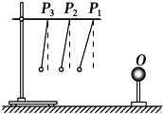
14.（1）如图所示，可以探究影响电荷间相互作用力的因素．O是一个带电的物体，若把系在丝线上的带电小球先后挂在横杆上的P₁、P₂、P₃等位置，可以比较小球在不同位置所受带电物体的作用力的大小，这个力的大小可以通过丝线偏离竖直方向的角度θ显示出来．若物体O的电荷量用Q表示，小球的电荷量用q表示，物体与小球间距离用d表示，物体和小球之间的作用力大小用F表示．则以下对该实验现象的判断正确的是 ______
A．保持Q、q不变，增大d，则θ变大，说明F与d有关
B．保持Q、q不变，减小d，则θ变大，说明F与d有关
C．保持Q、d不变，减小q，则θ变小，说明F与q有关
D．保持q、d不变，减小Q，则θ变大，说明F与Q成反比
（2）上述完成该实验的方法是 ______
A．假设法 B．微元法 C．控制变量法．
资*源%库 ziyuanku.com
15.某同学用伏安法测一节干电池的电动势和内阻，现备有下列器材： 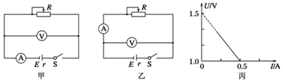
A．被测干电池一节
B．电流表1：量程0～0.6A，内阻约为0.1Ω
C．电流表2：量程0～3A，内阻未知
D．电压表1：量程0～3V，内阻未知
E．电压表2：量程0～15V，内阻未知
F．滑动变阻器1：0～10Ω，2A
G．滑动变阻器2：0～100Ω，1A
H．开关、导线若干
伏安法测电池电动势和内阻的实验中，由于电流表和电压表内阻的影响，测量结果存在系统误差，在现有器材的条件下，要尽可能准确地测量电池的电动势和内阻．
（1）在上述器材中请选择适当的器材（填写器材前的字母）：电流表选择 ______ ，电压表选择 ______ ，滑动变阻器选择 ______
（2）实验电路图应选择上图中的 ______ （填“甲”或“乙”）；
（3）根据实验中电流表和电压表的示数得到了如图丙所示的U-I图象，利用图线可知干电池的电动势E= ______ V，内电阻r= ______ Ω．
（4）电动势测量值真实值，内阻测量值 ______ 真实值（选填“大于、小于或等于”）．

四、计算题(本大题共3小题，共32分)
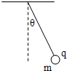
16.如图，在水平方向的匀强电场中，用一长度为L的绝缘细线悬挂一个大小可以忽略的质量为m、带电量为q的小球，当细线与竖直方向的夹角为θ时，小球恰好静止不动，试求匀强电场的电场强度．

ziyuanku.com
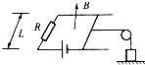
资*源%库 ziyuanku.com17.如图所示，电源电动势E=3V，内阻不计，水平导轨不计电阻，不计摩擦阻力，宽为0.2m．在导轨上搁一导体，其电阻为1Ω，串联电阻R的阻值为2Ω，现用水平细绳通过定滑轮吊着质量为0.01kg的重物，此时重物对地面的压力恰好为零，则竖直向上的匀强磁场的磁感应强度B为多大？
18.如图所示为质谱仪的原理图，电荷量为q、质量为m的带正电的粒子从静止开始经过电势差为U的加速电场后，进入粒子速度选择器，选择器中存在相互垂直的匀强电场和匀强磁场，匀强电场的场强为E，方向水平向右．带电粒子能够沿直线穿过速度选择器，从G点既垂直直线MN又垂直于磁场的方向射入偏转磁场．偏转磁场是一个以直线MN为边界、方向垂直纸面向外的匀强磁场．带电粒子经偏转磁场后，最终到达照相底片的H点．已知偏转磁场的磁感应强度为B₂，带电粒子的重力可忽略不计．求： 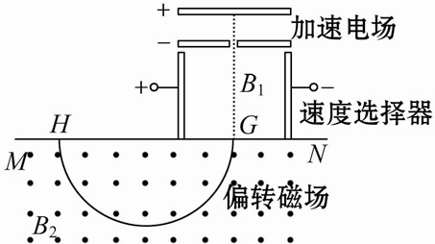
（1）粒子从加速电场射出时速度的大小；
（2）粒子速度选择器中匀强磁场的磁感应强度B₁的大小和方向；
（3）带电粒子进入偏转磁场的G点到照相底片H点的距离L．

